Projeto Final

Machine Learning Engineer Nanodegree

Gabriel Costa

March 20, 2016

Detecção de Falhas em Circuitos Elétricos

Definição

***Visão Geral do Projeto***

O desenvolvimento de estratégias de teste para detectar e diagnosticar falhas em  
circuitos analógicos e de sinais mistos é uma tarefa desafiadora que tem encorajado uma  
boa quantidade de pesquisas, devido ao aumento do número de aplicações destes circuitos  
e ao alto custo dos testes. Muitas áreas, tais como, telecomunicações, multimídia e  
aplicações biomédicas, precisam de bom desempenho em aplicações de alta frequência,  
baixo ruído e baixa potência, o que só se pode ser alcançado através do uso de circuitos  
integrados analógicos e de sinais mistos. Assim, uma estratégia para detectar e diagnosticar  
falhas nesse tipo de circuitos é muito importante (Albustani, 2004). No passado, um circuito  
integrado era apenas um componente em um sistema, mas hoje o circuito integrado em si é  
o sistema inteiro (SoC - system on a chip). Com esse nível de integração, problemas difíceis  
de teste e projeto foram gerados. Dentre os vários fatores que aumentam as dificuldades,  
pode-se citar: a falta de bons modelos de falhas, falta de um padrão de projeto com vistas à  
facilidade de testes e o aumento da importância das falhas relacionadas ao tempo de vida  
dos componentes (Claasen, 2003). Assim, a estratégia de testes para detecção e diagnóstico  
de falhas ainda é severamente dependente da perícia e da experiência que os engenheiros  
têm sobre as características do circuito. Então a detecção e a identificação de falhas ainda  
são um processo interativo e que consome bastante tempo. Um estudo na área de detecção  
e diagnóstico (Fenton, 2001) mostrou que, nas últimas décadas, uma boa quantidade de  
pesquisa em diagnósticos de falhas foi concentrada em desenvolver ferramentas que  
facilitassem as tarefas de diagnóstico. Embora progressos importantes tenham sido  
alcançados, essas novas tecnologias não têm sido largamente aceitas. Isso deve motivar os  
pesquisadores a investigar outros paradigmas e desenvolver novas estratégias para  
diagnósticos de falhas.

O uso de técnicas de inteligência computacional para diagnóstico é normalmente  
baseado na construção de modelos ou no uso de classificadores, cujo sucesso e desempenho  
depende da qualidade do modelo obtido, o que, no caso de um sistema complexo, pode ser  
difícil de obter. Os classificadores multiclasse procuram por comportamentos específicos de  
falhas e se mostram vulneráveis a superposição de padrões de falha ou a padrões de falha  
que não foram apresentados durante a fase de treinamento. Classificadores de classe única  
podem ser treinados para resolver problemas de classificação binária onde apenas uma das  
classes é bem conhecida (Tax, 2001). Estes podem ser organizados na forma de conjunto  
(ensemble) de classificadores e com isso reduzir alguns dos problemas encontrados com  
classificadores multiclasse citados anteriormente. Esta proposta de projeto apresenta o  
esboço do desenvolvimento de um sistema de detecção de falhas em circuitos lineares e  
invariantes no tempo, onde os resultados de diferentes métodos serão comparados para a  
determinação do melhor tipo de classificador

***Descrição do Problema***

O termo falha é definido como uma condição anormal ou defeito (ISO/CD  
10303), em um componente, equipamento ou sistema que pode conduzir ao mau  
funcionamento, isto é, uma diminuição parcial ou total na capacidade de desempenhar  
a função desejada por certo intervalo de tempo.

Em circuitos analógicos, as falhas podem ser classificadas usando diferentes  
critérios. O tipo de falha abordada neste projeto é aquela que se dá em função do  
desvio do parâmetro de um sistema (ou componente do sistema) no tempo, designada  
falha paramétrica, forçando-o a assumir um valor que está fora de sua faixa nominal. Quando existe um desvio repentino muito grande do valor do parâmetro desejado,  
este é chamado de falha catastrófica. Este tipo de falha está associado à mudança da  
estrutura do sistema. Alguns exemplos de falhas catastróficas em circuitos elétricos  
seriam o circuito aberto e o curto-circuito (DUHAMEL E RAULT, 1979).

***Métricas***

Como a alteração causadora da falha no circuito é previamente determinada, é  
possível usar um “gabarito” para qualificar e quantificar a precisão do modelo de  
predição. Desta forma é possível empregar as métricas do próprio scikit-learn, como o  
fbeta_score.

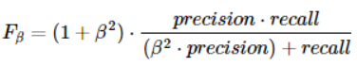

O F-beta score é um método de avaliação de precisão que representa o desempenho do modelo de predição com maior precisão por considerar não apenas os acertos e a quantidade total de elementos, mas também os falsos positivos e os falsos negativos.

A matriz de confusão foi plotada após a aplicação de cada método a fim de comparar e avaliar o resultado do próprio F-beta score.

Análise

***Exploração e Visualização de Dados***

Os dados de simulação ordinários do LTSpiceIV são salvos em um arquivo “.raw” que contém informações de todas as grandezas do circuito para todos os passos de simulação, bem como dos passos de tempo referente aos passos de simulação, um cabeçalho com título do arquivo de simulação e outros metadados, e até alguns dados criptografados. Segue um trecho do arquivo .raw referente ao circuito Nonlinear Rectfier:

Title: * <caminho do sistema>\Nonlinear Rectfier + 4bit PRBS [FALHA] - 300 - 0.2s.asc

Date: Sat Oct 06 16:15:11 2018

Plotname: Transient Analysis

Flags: real forward stepped

No. Variables: 32

No. Points: 3325566

Offset: 0.0000000000000000e+000

Command: Linear Technology Corporation LTspice IV

Variables:

0 time time

1 V(vin) voltage

2 V(n001) voltage

3 V(v1) voltage

4 V(vout) voltage

...

29 I8(A1) device_current

30 I7(A1) device_current

31 I6(A1) device_current

Binary:

¶‘¤¡SØKŽ›ÏKŽ› + [1352054 linhas de dados binários representados, quando possível, em ascii]

|  |  |  |  |  |  |  |  |
| --- | --- | --- | --- | --- | --- | --- | --- |
|  | 0 | 1 | 2 | ... | 3297 | 3298 | 3299 |
| 0 | -2,35E-06 | 1,77E-06 | 1,01E-06 | ... | -8,97E-08 | -2,17E-07 | -2,48E-07 |
| ... | ... | ... | ... | ... | ... | ... | ... |
| 16 | -2,35E-06 | 1,78E-06 | 1,01E-06 | ... | -8,37E-09 | -2,11E-06 | -2,42E-06 |
| 18 | -2,35E-06 | 1,79E-06 | 1,01E-06 | ... | 7,16E-03 | 7,16E-02 | 9,12E-03 |
| 19 | 1,20E-01 | 1,85E-06 | 1,02E-07 | ... | 5,69E-01 | 5,69E-01 | 5,75E-01 |
| 20 | 9,59E-03 | 1,36E-04 | 1,68E-01 | ... | 4,53E+00 | 4,53E+00 | 4,57E+00 |

O arquivo raw é bem completo e este, por exemplo, possui cerca de 429MBytes de informação. Assim seria necessário um projeto só para extrair as informações necessárias do arquivo, e então foi usado um toolchain existente para a extração dos dados. Através do "LTSpiceRaw_Reader.py", as informações pertinentes extraídas do arquivo raw foram obtidas e salvas em um arquivo “.csv” de tamanho menor (65MBytes) e já no formato de dataframe, que será usado ao longo do projeto:

O gráfico a seguir traz a plotagem dos dados da saída da simulação sobre os quais serão aplicados os métodos de aprendizagem:

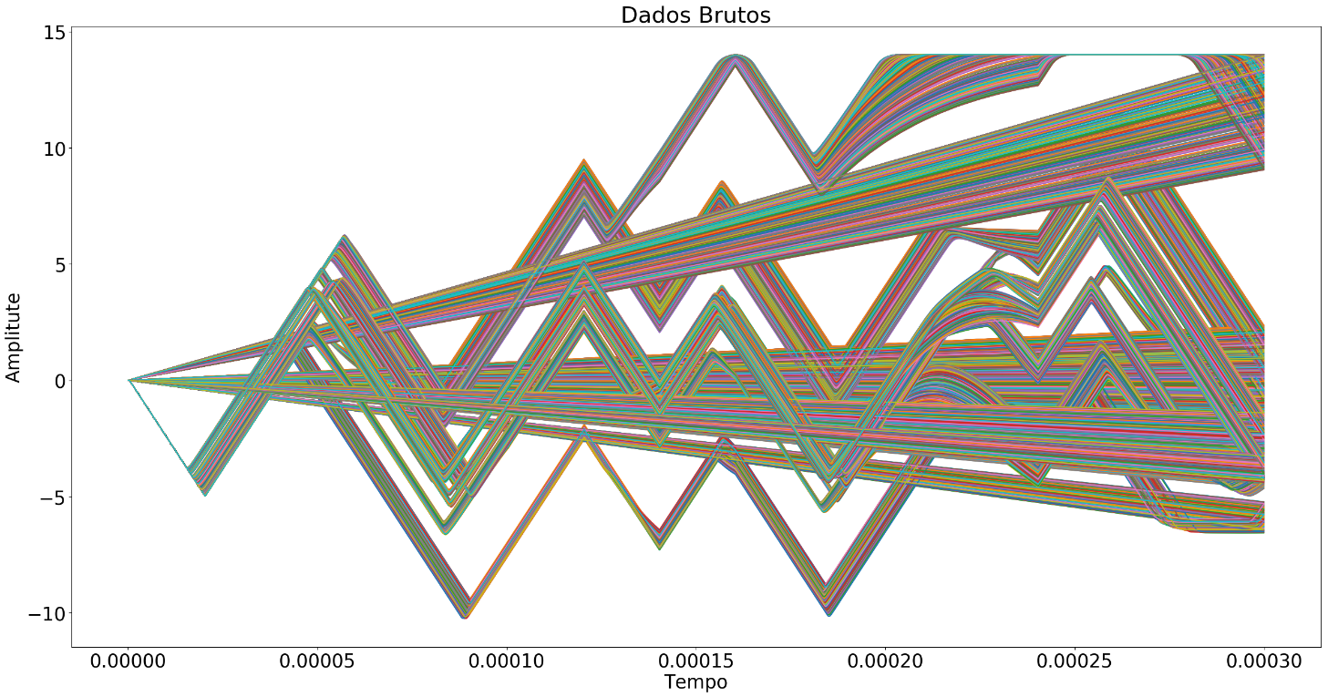

***(Dados originais extraídos do circuito Biquad Highpass Filter)***

E os dataframe populado com estes dados possui a seguinte característica:

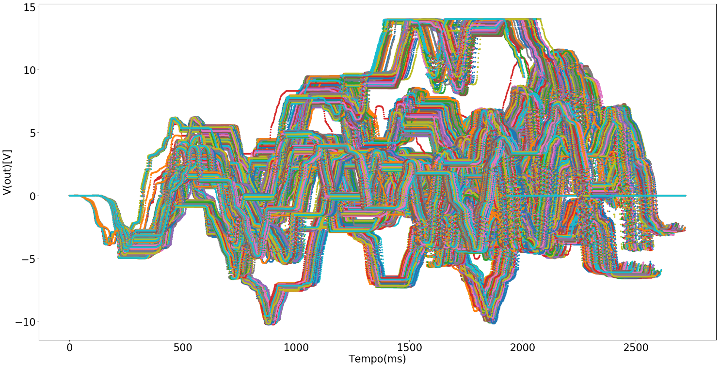

***(Valores de Vout de cada passo de simulação plotados individualmente, do circuito Biquad Highpass Filter)***

Através destes gráficos (para este e demais circuitos) podemos observar que existem alguns valores que aparentam estar fora do comportamento padrão das demais simulações. Porém, devo ressaltar que estes são dados resultantes de simulações de falhas elétricas e, portanto, estes não devem ser tratados como outliers pois carregam informações importantes sobre o comportamento das falhas.

***Algoritmos e Técnicas***

Para este conjunto de dados é esperado que métodos de aglomeração por semelhança de vizinhança, ensemble, árvores de decisão, regressão linear e *support vector machines* alcancem um bom desempenho. Por este motivo diversos algoritmos foram implementados neste projeto, pertencentes a diversas famílias de modelos, para fins de comparação.

A precisão será avaliada através do F-beta score, e o tempo que cada algoritmo leva para tratar os dados por completo também será observado.

***Benchmark***

Os circuitos são simulados inicialmente em estado de funcionamento normal, e  
cada estado de falha é causado forçadamente, isto é, existe uma função no LTSpiceIV  
que causa a alteração dos parâmetros dos componentes de forma ordenada, prevista.  
Desta forma, para um dado conjunto de passos de simulação é possível prever qual foi  
o componente causador da falha, e qual o valor que levou àquela falha.  
No caso específico do circuito “Sallen Key mc + 4bitPRBS [FALHA]” o algoritmo gerador das falhas em tempo de simulação é:

ac dec 100 10k 1meg  
.step param run 1 3300 1  
.tran 300us  
.function falhaR1(baixo,alto,mc) if((run>X)&(run<=2*X), alto,if (run<=X,baixo,mc))  
.function falhaR2(baixo,alto,mc) if((run>3*X)&(run<=4*X), alto,  
if ((run<=3*X)&(run>2*X),baixo,mc))  
.function falhaR3(baixo,alto,mc) if((run>5*X)&(run<=6*X), alto,  
if ((run<=5*X)&(run>4*X),baixo,mc))  
.function falhaC2(curto,aberto,normal) if((run>9*X)&(run<=10*X),aberto,  
if((run<=9*X)&(run>8*X),curto,normal))  
.function falhaC1(curto,aberto,normal) if((run>7*X)&(run<=8*X),aberto,  
if((run<=7*X)&(run>6*X),curto,normal))  
.param X=300

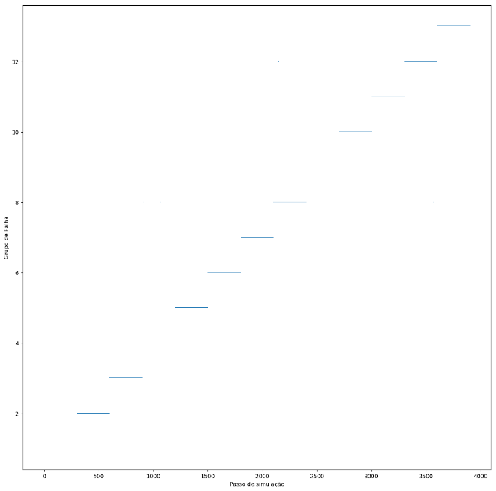Com o objetivo de obter um retorno visual, de avaliação humanamente imediata, do desempenho da solução, os resultados dos treinos e das classificações serão plotados. O gabarito com estes para a comparação avaliação destes resultados se assemelha a uma escada, onde os degraus são os grupos de falhas. A imagem a seguir apresenta o gabarito para o circuito Biquad Highpass Filter mc + 4bitPRBS [FALHA].

***(Figura: Gabarito gráfico do circuito Biquad Highpass Filter mc + 4bitPRBS [FALHA])***

Metodologia

***Pré-processamento de Dados***

O pré-processamento dos dados se resumiu à extração de dados do objeto retornado após a leitura do arquivo “.raw”. Dentre todos os dados fornecidos foi necessário retirar, especificamente, o “trace” referente a grandeza de interesse (no caso, tensão de saída) e organizar cada elemento do trace (isto é, passos de simulação dentro de cada simulação) em uma célula de um dataframe. Não foi necessário remover outliers ou normalizar dados, embora tenha sido aplicado o PAA (Piecewise Aggragate Aproximation) para reduzir o tempo de processamento através da redução da quantidade de informações suficientemente semelhantes.

O dataframe obtido após a aplicação do PAA possui o seguinte comportamento:

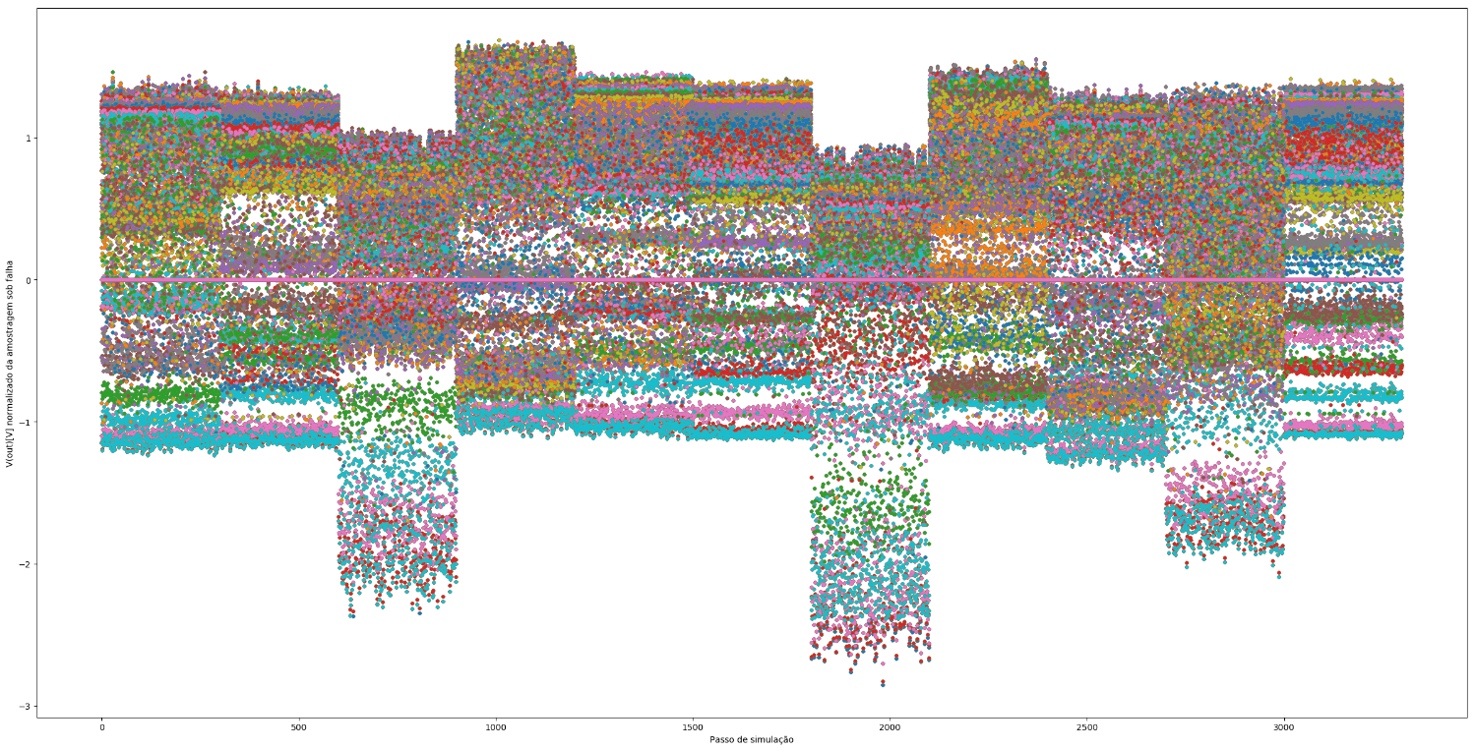

***(Valores de Vout de cada passo de simulação plotados individualmente, do circuito Biquad Highpass Filter)***

Na figura acima a separação das simulações por grupos de falhas se torna bem evidente.

Neste dataframe não há dados categóricos, todos os dados são números reais (float), logo não há a necessidade de conversão de dados, e os métodos de classificação podem ser aplicados diretamente sobre eles.

***Implementação***

Este projeto tem uma visão geral de aplicação e funcionamento bem simples e direta:

1. Em primeiro lugar é feita a leitura de dados:

* Se for a primeira vez que o código for aplicado a um circuito, os dados são obtidos diretamente do arquivo raw exportado pelo LTSpiceIV;
* Caso contrário, os dados são lidos do arquivo csv exportado anteriormente pelo próprio código;

1. Os dados são submetidos ao PAA;
2. Os dados do ao PAA são submetidos aos métodos de classificação;
3. Um classificador escolhido é submetido à otimização de parâmetros;
4. O classificador otimizado é aplicado aos dados originais;
5. Os resultados são salvos.

Como o objetivo aqui é comparar o desempenho de diversos métodos de classificação para poder escolher qual o melhor para a resolução do problema, o código foi estruturado de forma reutilizável, sendo separado em dois arquivos principais:

* AuxiliaryFunctions.py: que contém código reutilizável e trabalho pesado, com foco em processamento e organização de dados.
* Main.py: que contém a estruturação do fluxo de processamento e divulgação de resultados.

Aqui vale a pena ressaltar as classes:

* LTSpiceReader(): realiza a seleção dos dados que devem ser extraídos do arquivo raw de simulação pelo LTSpiceRawReader, plota os dados brutos e retorna os dados da importantes da simulação para o escopo principal;
* ApplyPaa(): prepara e submete os dados ao PAA;
* SupervisedPreds(): segmenta os dados entre grupos de treino e teste, aplica os métodos ou otimiza, conforme solicitado, e gera a matriz de confusão;

Os métodos aplicados foram:

* DecisionTreeClassifier;
* AdaBoostClassifier;
* SVC;
* RandomForestClassifier;
* GaussianNB;
* kNeighborsClassifier;
* SGDClassifier;
* AdaBoostClassifier com RandomForestClassifier como classificador base;
* LogisticRegression;
* BaggingClassifier;

Todos os métodos foram usados “out of the box”, ou seja, sem configuração prévia de

Parâmetros, exceto pelo parâmetro random_state quando presente, e exceto pelo AdaBoost com RandomForest como base, para fins de comparação. O conjunto de teste foi definido como um total de 25% do total de dados para todos os métodos.

***Refinamento***

Como a disposição e tipo dos dados facilitam a classificação em diversos métodos, como os métodos não compartilham completamente dos mesmos parâmetros, e com a finalidade de exaltar a importância da otimização de parâmetros, o método de pior desempenho foi escolhido manualmente após a aplicação automática dos métodos, e sua otimização foi incorporada ao código.

A otimização deste método foi feita através da aplicação do GridSearchCV, que realiza a busca exaustiva sobre valores especificados de parâmetros de um estimador.

Uma grade de parâmetros em forma de dicionários é passada para um objeto do GridSearchCV, como por exemplo:

param_grid = [{'C': [1, 10, 100, 1000], 'kernel': ['linear']},

{'C': [1, 10, 100, 1000], 'gamma': [0.001, 0.0001], 'kernel': ['rbf']},

]

Que especifica que duas grades de parâmetros devem ser exploradas:

* Uma com ‘kernel’ linear e valores de C na faixa [1,10,100,1000]
* E outra com ‘kernel’ RBF e o produto cruzado de C na faixa [1,10,100,1000] e valores de ‘gamma’ na faixa na faixa dentre os valores [0.001, 0.0001];

A instância do GridSearchCV implementa a API comum do estimador: quando “encaixando” em um conjunto de dados todas as combinações possíveis dos valores dos parâmetros são avaliadas e a melhor cominação e retida.

Resultados

***Model Evaluation and Validation***

O Código gera mais de 150 figuras como saída, então para fins práticos somento os gráficos referentes ao circuito Biquad Highpass Filter serão apresentados. Osresultados para os outros circuitos podem ser encontrados em:

<https://drive.google.com/drive/folders/1aj-4SWuYvI32WoE9ZGpv3DejWCLAckw8?usp=sharing>

1. Resultados do Decision Tree Classifier:

* Score: 98,98%;
* 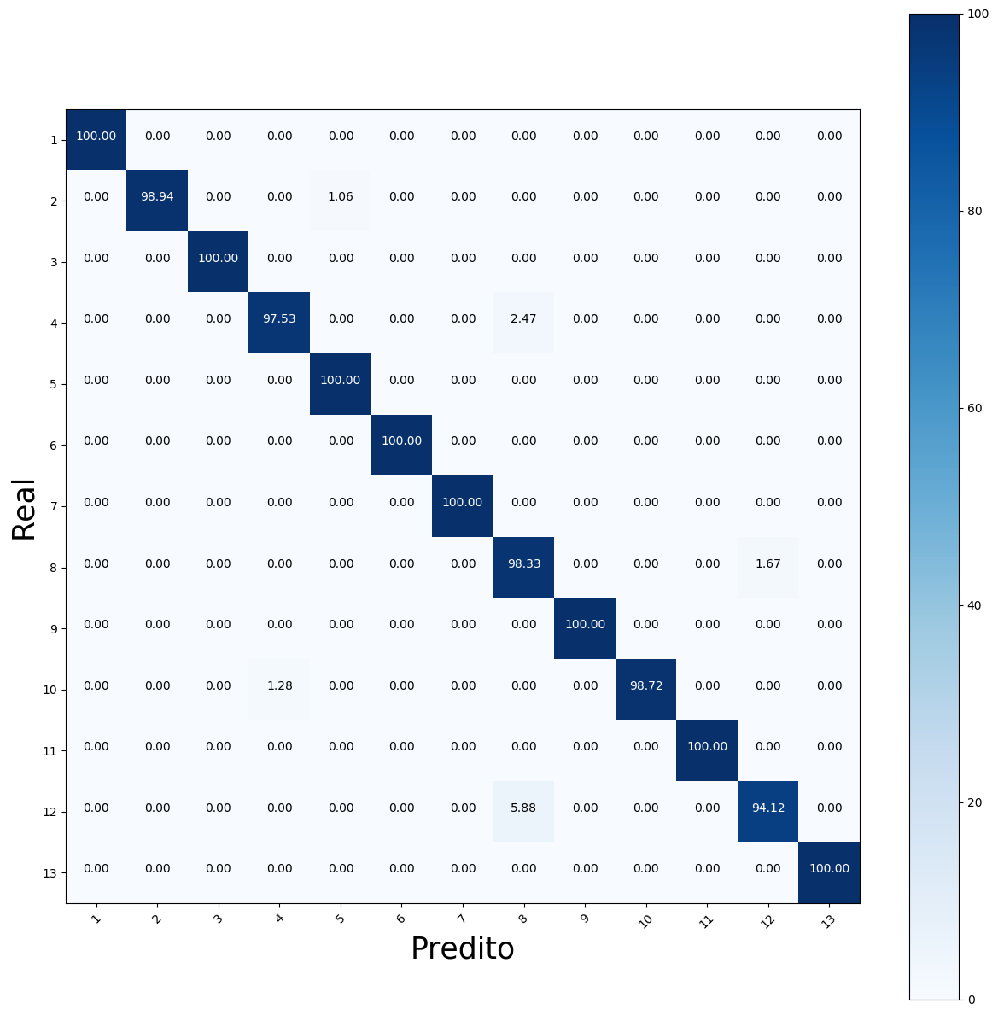Tempo de processamento: 5,99 segundos;

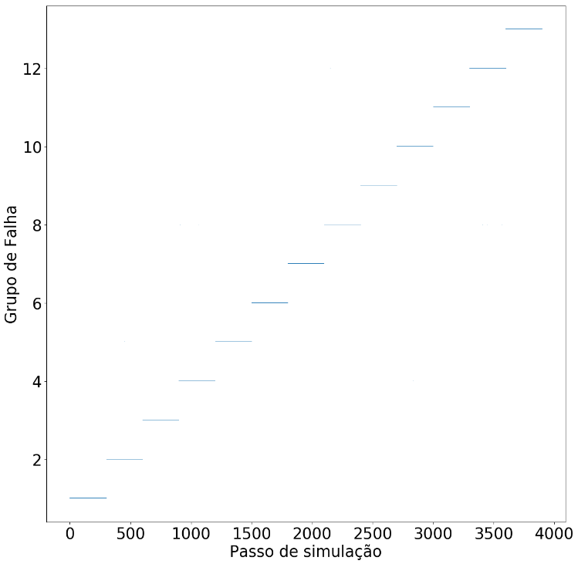

1. Resultados do AdaBoost Classifier;

* Score: 68,81%;
* Tempo de processamento: 54,72 segundos;

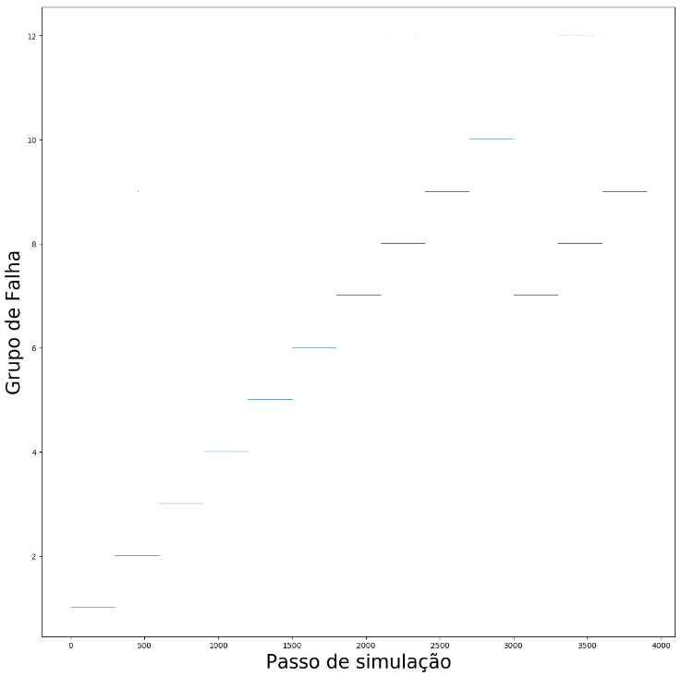 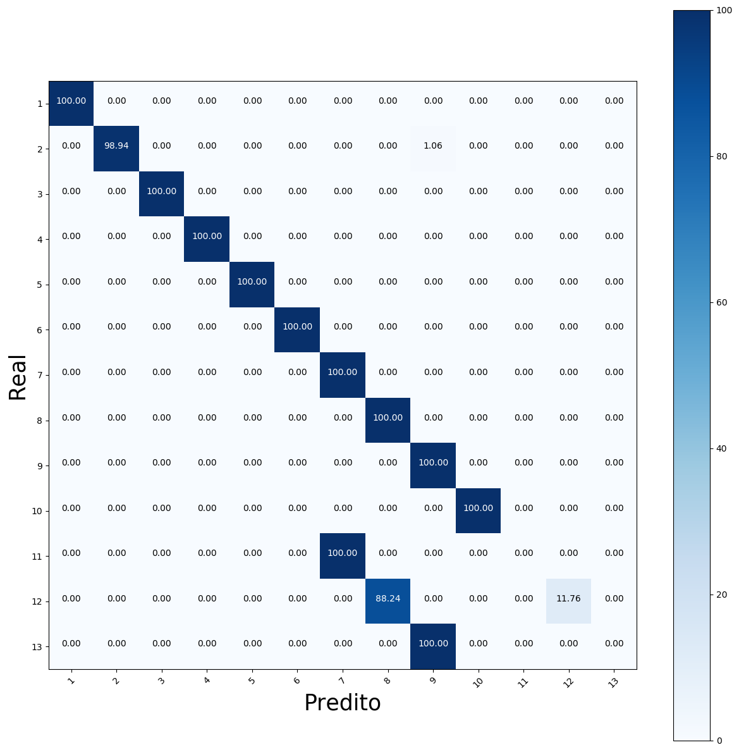

1. Resultados do SVC:

* Score: 98,12%;
* Tempo de processamento: 10,82 segundos;

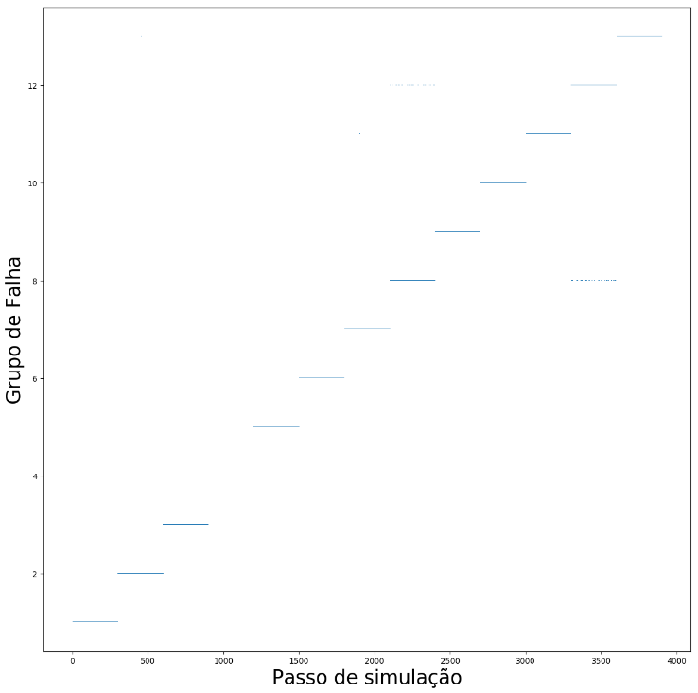 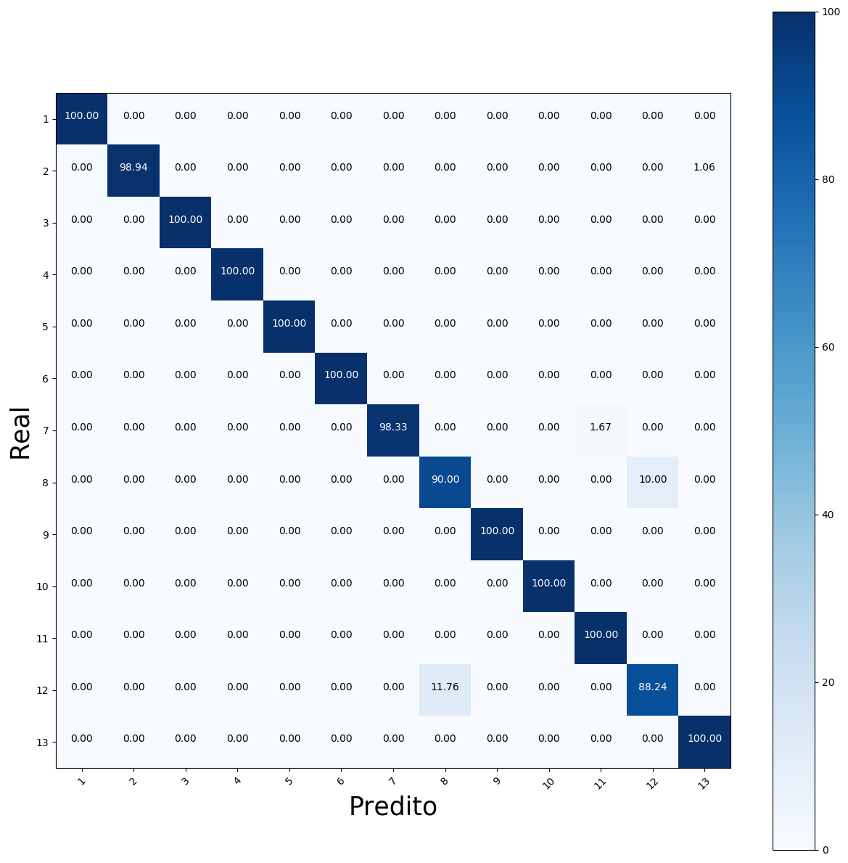

1. Resultados do Random Forest Classifier:

* Score: 99,53%;
* Tempo de processamento: 4,32 segundos;

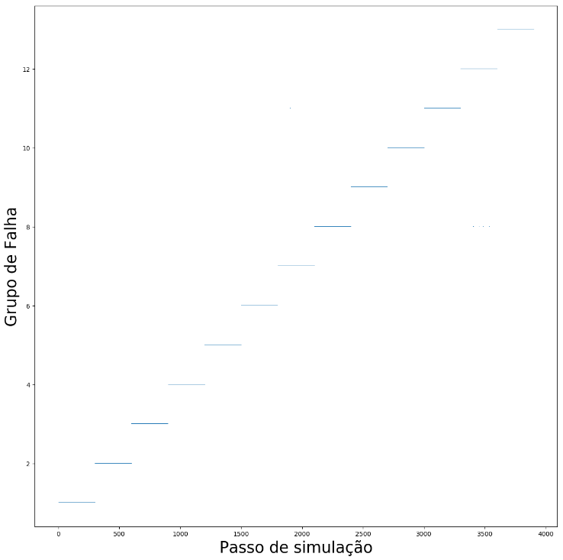 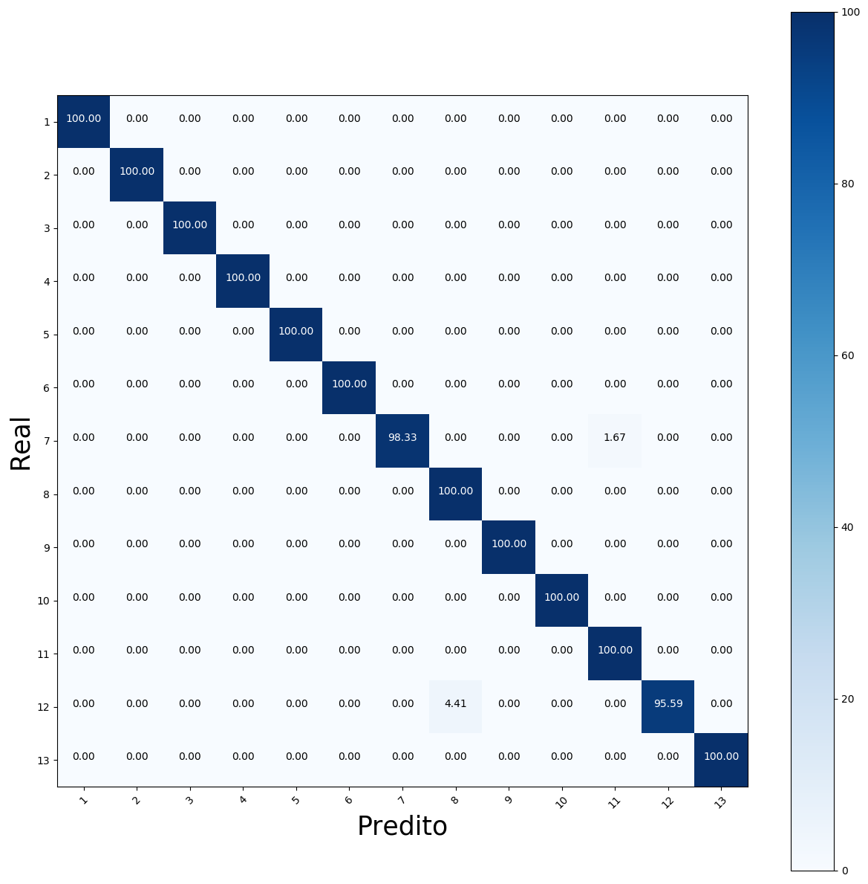

1. Resultados do Gaussian Naive Bayes:

* Score: 97,99%;
* Tempo de processamento: 5,72 segundos;

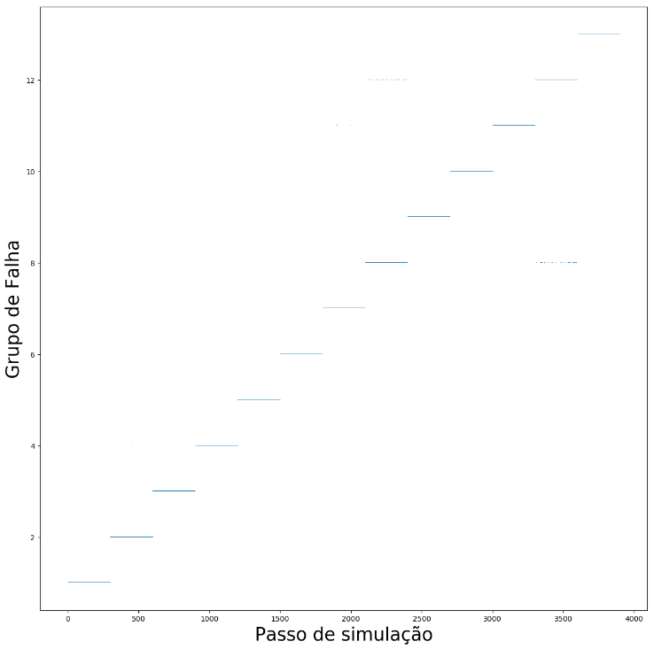 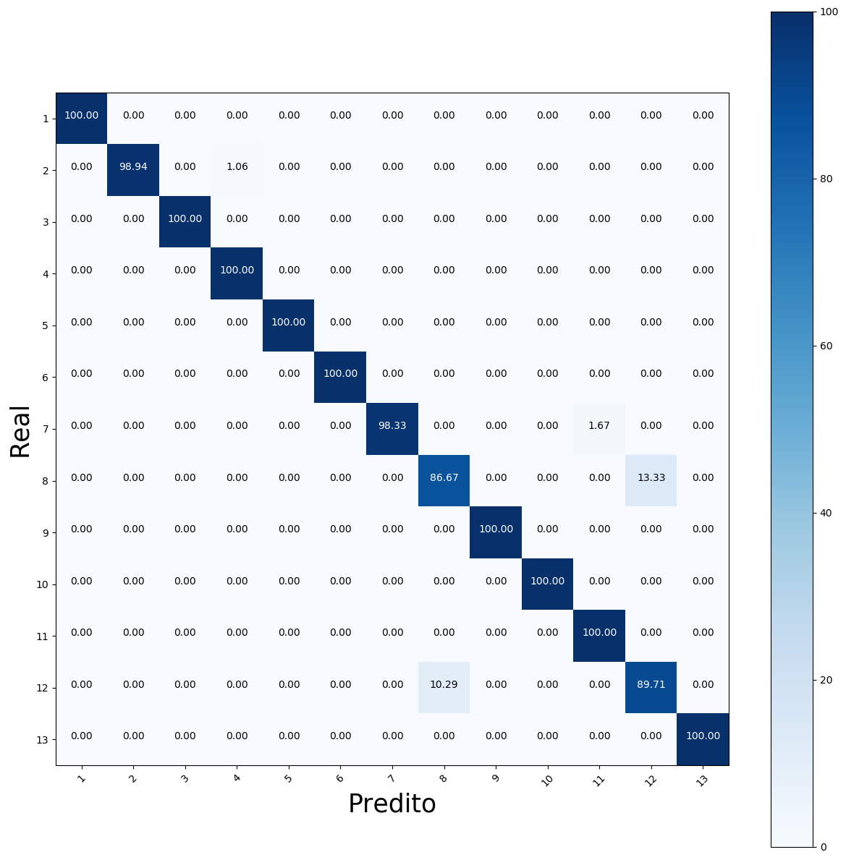

1. Resultados do KNeighbors Classifier:

* Score: 97,67%;
* Tempo de processamento: 9,20 segundos;

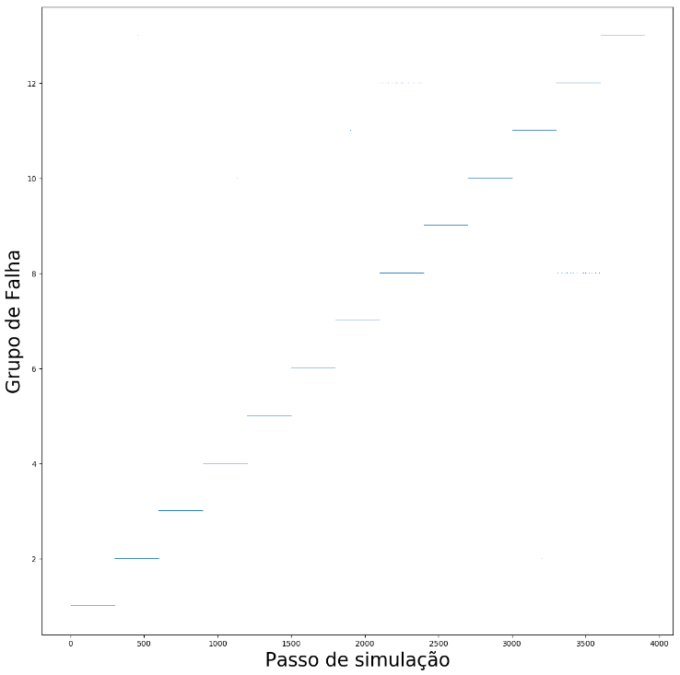 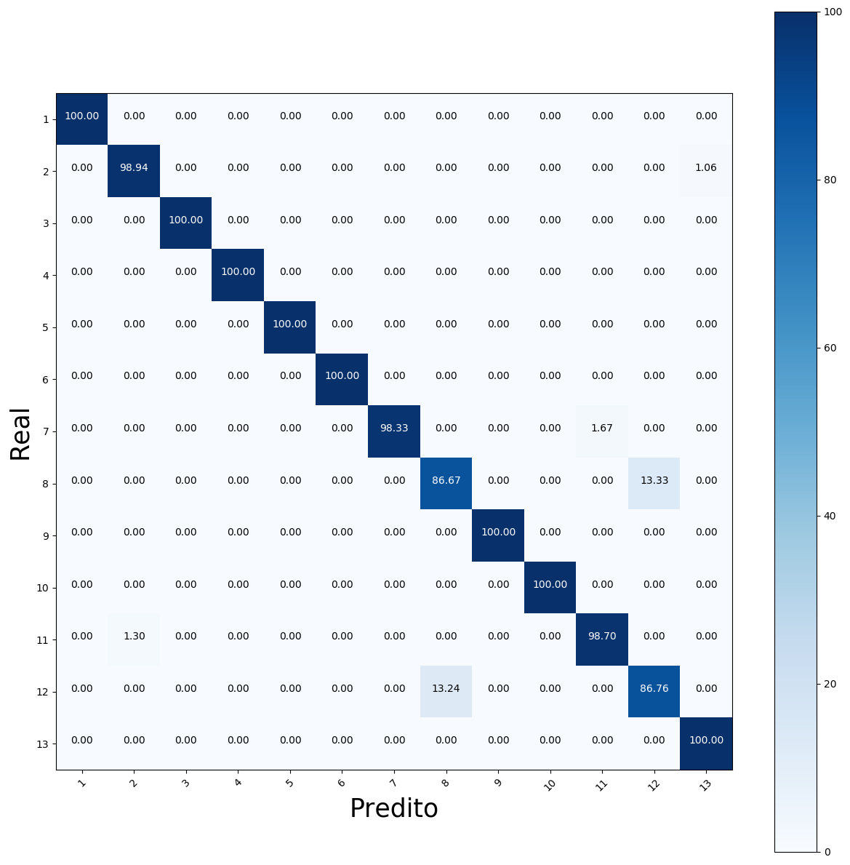

1. Resultados do Stochastic Gradient Descent:

* Score: 97,76%;
* Tempo de processamento: 3,09 segundos;

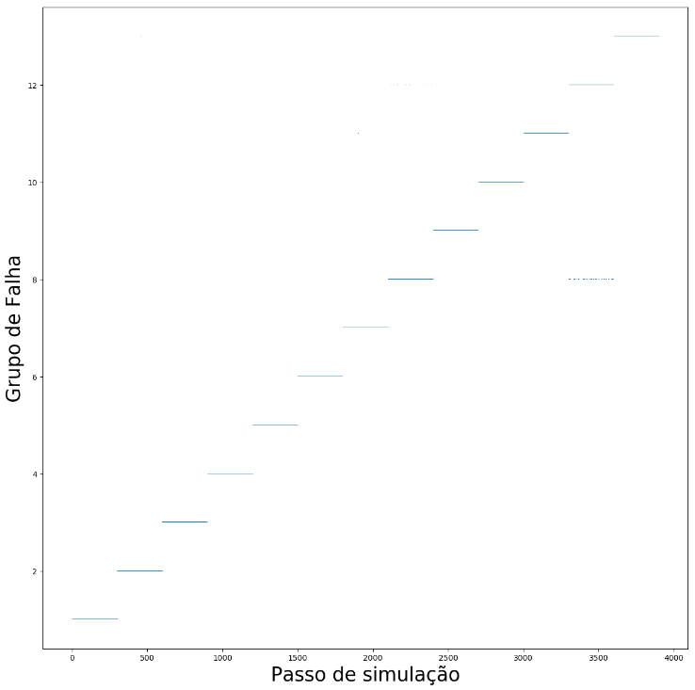 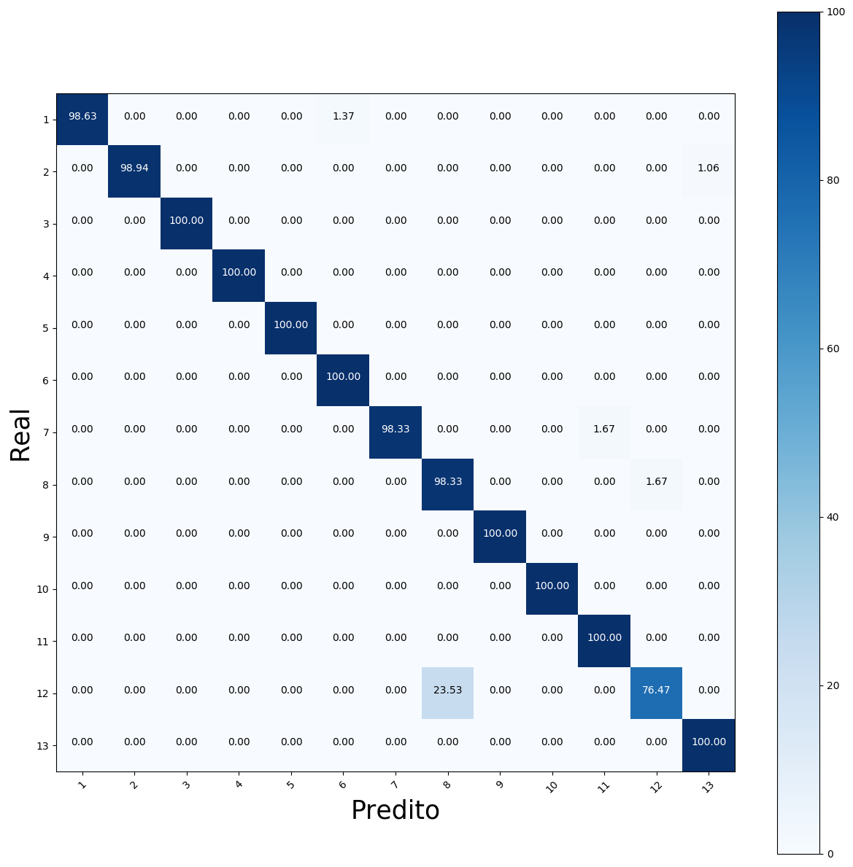

1. Resultados do AdaBoost com estimador base Random Forest Classifier:

* Score: 99,30%;
* Tempo de processamento: 4,55 segundos;

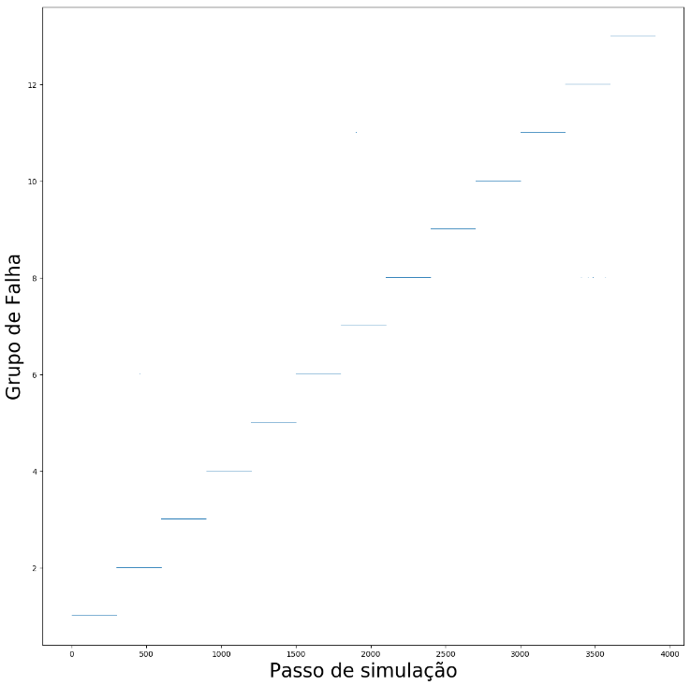 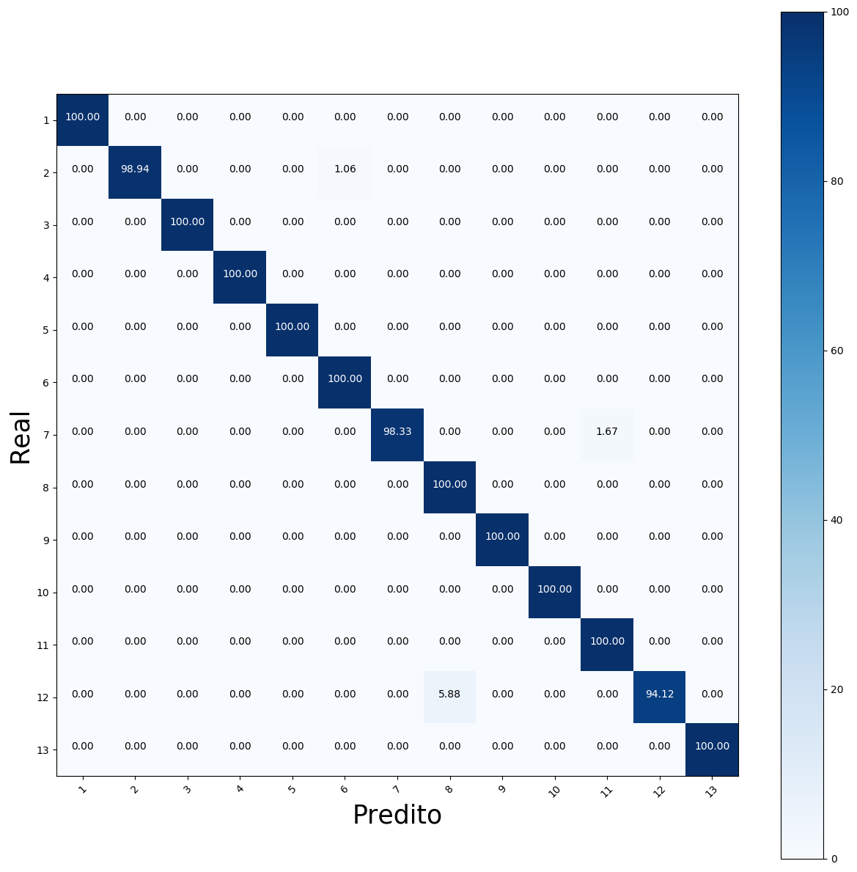

1. Resultados do Logistic Regression:

* Score: 99,33%;
* Tempo de processamento: 32,22 segundos;

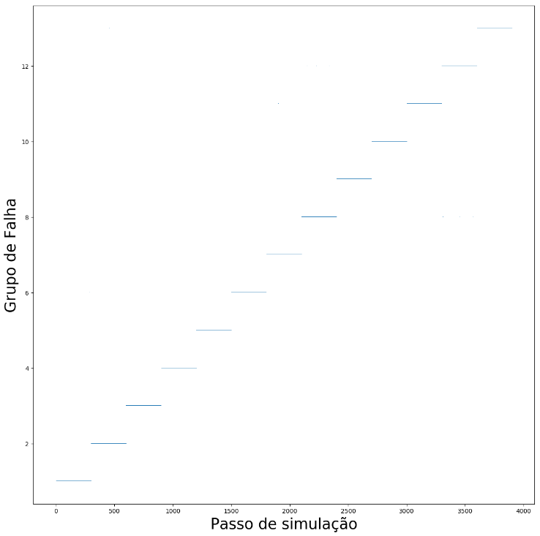 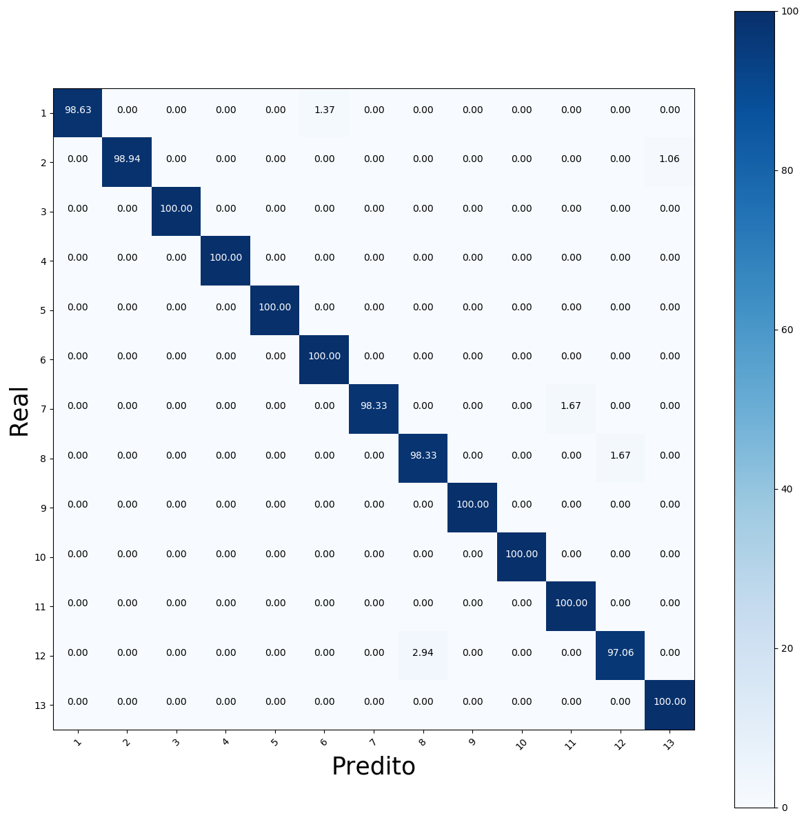

1. Resultados do Bagging Classifier:

* Score: 99,07%;
* Tempo de processamento: 38,00 segundos;

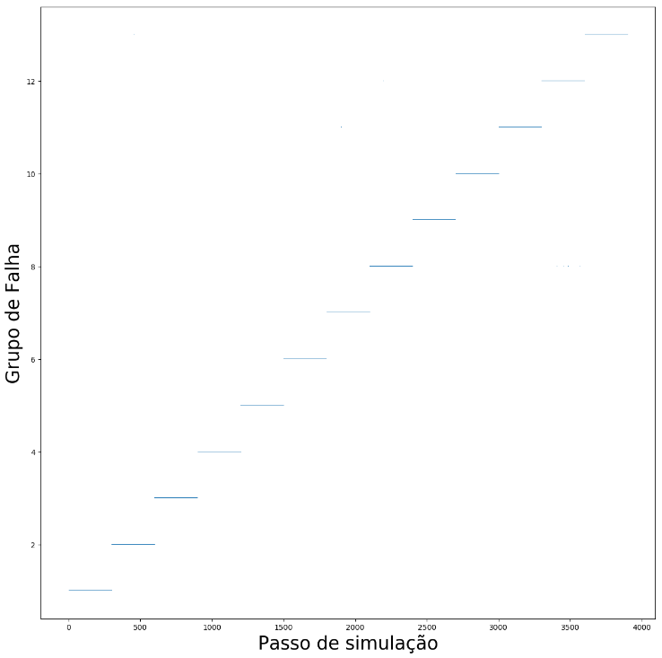 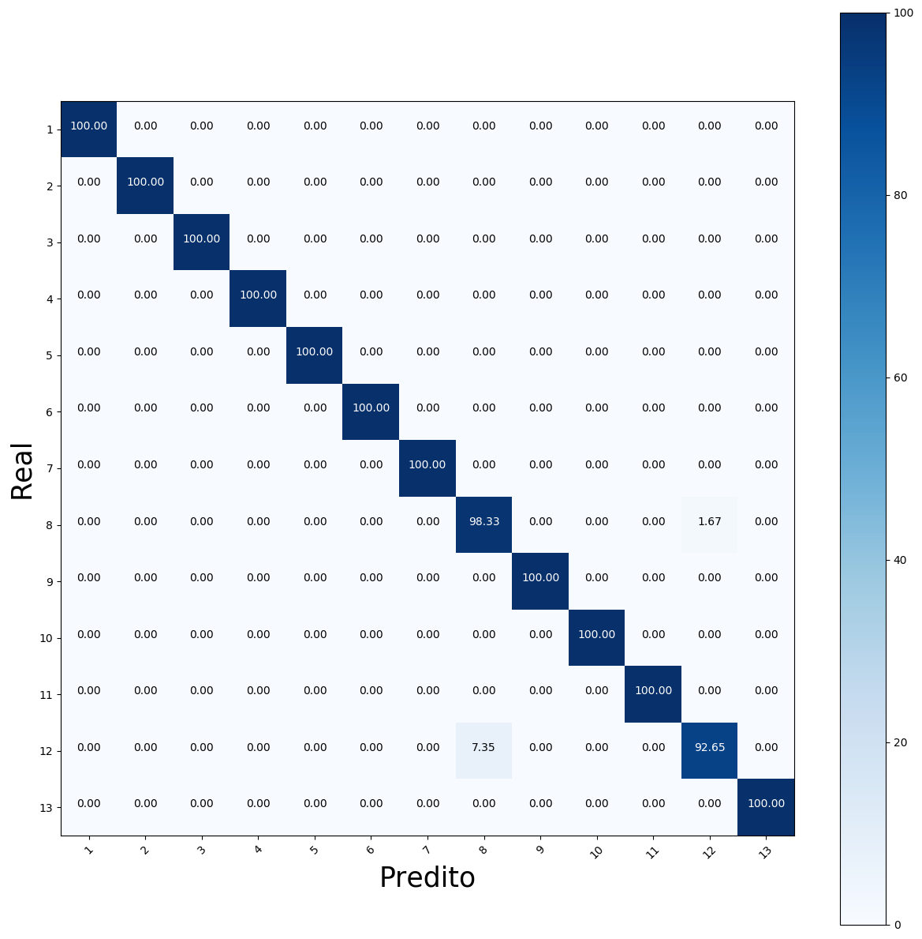

***Justificativa***

Todos os métodos alcançaram resultados satisfatórios, como esperado, e, também como esperado, alguns levaram um tempo muito longo para realizar as classificações. O AdaBoost, quando empregado sem que nenhum estimador base fosse especificado apresentou um resultado bem pobre, tanto em precisão quanto em tempo de processamento. Isto reflete o fato, aplicável a todos os modelos, de que apesar de todos os métodos apresentarem um bom resultado “out of the box” a otimização de parâmetros se faz necessária para que seja possível alcançar um resultado perfeito.

Como proposto na metodologia, como AdaBosst sem estimador base apresentou o pior resultado, foi otimizado e apresentou os seguintes resultados:

* Otimização de parâmetros executada em: 1072.0006394386292 segundos
* Melhor Score: 0.894844496823169
* Melhores Parâmetros: {'learning_rate': 0.5, 'random_state': 40}
* Score de teste pré-otimização: 0.6881
* Score de teste pós-otimização: 0.9374

Quando a grade de valores de parâmetros para varredura de otimização foi tão simples quanto:

parameters = {'learning_rate': [0.1, 0.5, 1.],

'random_state': [20, 40, 120, 360]}

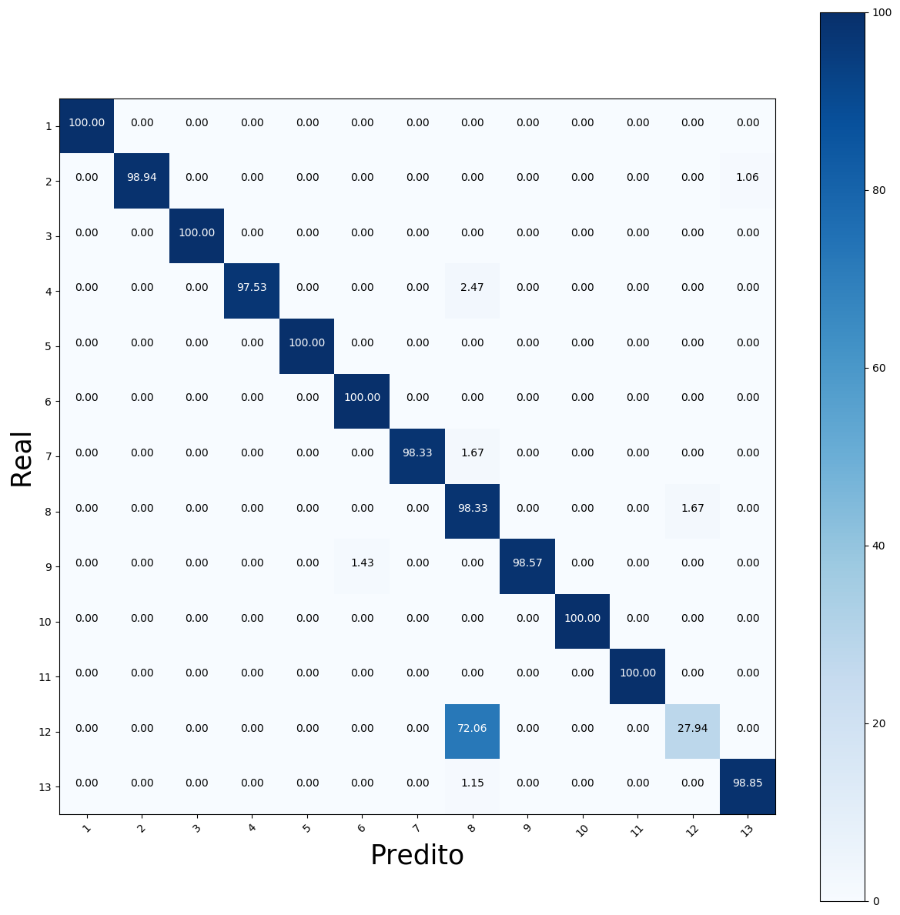

Conclusão

***Visualização de Forma Livre***

***Reflexão***

The initial challenge for me was to divide the project into smaller problems to tackle with. I’ve decided to have separate test program for the A* search program as I realized it does not require a running robot to test the search algorithm. Then, I’ve divided each enhancements to the robot controller into different python classes making it easier to add improvements in terms of coding and also the actual test scores. Throughout the project, I was making common tasks into utility classes so that I do not need to write similar logic or handling in different places (i.e. Direction, Steering, Sensor, Grid).

The next challenge for me was to find problems in expanding the maze mapping area. I had issues like dead-ends and looping. Over the time, I’ve added effective logging to analyse the robot behaviour and look for potential issues. This was largely a trial-and-error process for me since I did not have much experience in the maze solving problem before. It was a great learning process for me.

Finally, the most difficult and interesting part was how to expand the mapping area of the maze while reaching to the goal at minimum time required in the first run. Unlike in the second run, where the robot simply uses A* search to find the optimal path and travel to the goal accordingly, the first run was full of challenges due to the unknown area to be explored. Overall, I built a series

of controllers to add improvement bit by bit making the process simpler than without such structural

approach to solve the main problem. I believe the final controller gives fine performance in the real micro mouse scenario with some improvement for continuous domain support.

***Melhorias***

In this project, everything (time, location, move and turn) is in a discrete domain. In the real micro mouse competition, everything is in a continuous domain.

For example, the distance from the robot to the wall is measured in continuous value with some sensor errors. The robot movement itself would have some randomness. Therefore, the robot would need to perform SLAM (simultaneous localization and mapping) to explore the maze.

Moreover, the robot needs to use PID control to continuously adjust the direction and turns so that it

can wander around in the maze without colliding with the walls. The speed needs to be controlled rather than just number of steps. Turns will be continuous rotations. Moreover, the robot may be able to move diagonally rather than zigzag which is not allowed in the discrete domain.

Talking about the real micro mouse competition, the fact that the robots are physical adds many more complexity. The path finding logic is probably one of the easiest part of the whole robot construction. There are many aspects to take care in physical robots: what sensors to use, what kind of motors and how heavy it can be, how much memory size available to use, etc. Maybe I could have a sensor rotating on top of the robot mapping neighboring areas simultaneously just like a google car. The possibilities are endless.